Eyes Up Marin – Tip of the Month – Eyes Up Phone Down
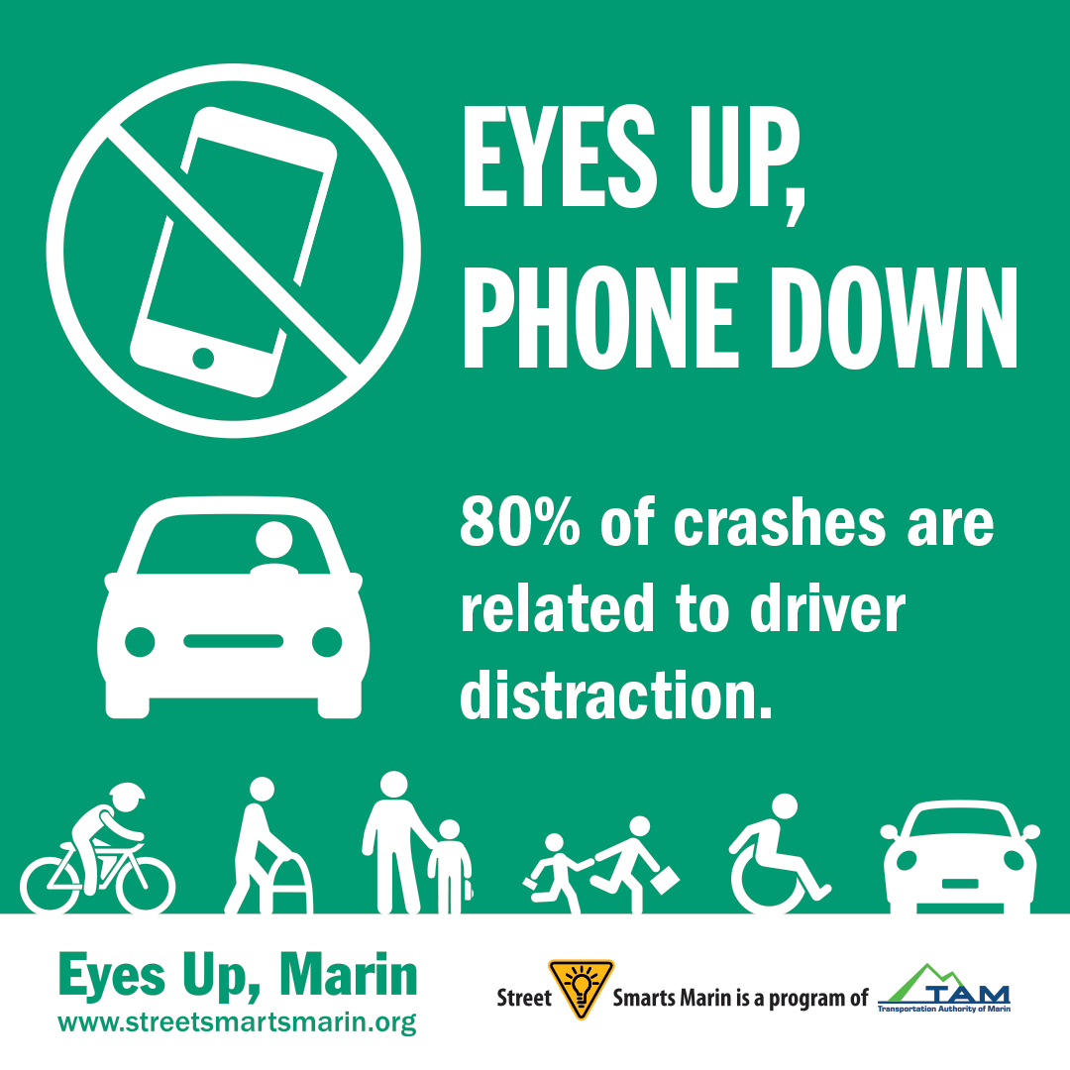
Don’t be distracted by the alerts from your phone. Turn off your phone when you drive. Did you know you have the ability to silence your phone while driving? To silence your phone while driving, enable "Do Not Disturb While Driving" or "Driving Focus" on your iOS or Android phone, which automatically silences calls, texts, and notifications when you're detected to be driving. Google “silence phone while driving” to find out how.
If you have to use your phone, make sure you use hands free equipment. Here are some more tips
Remember: Eyes Up!
The Eyes Up, Marin campaign is part of the Street Smarts Program and Safe Routes to Schools, locally-funded programs of the Transportation Authority of Marin.

——————————————————-
¡Ojos Arriba, Marín! – Consejo del Mes —Ojos Arriba Teléfono Abajo
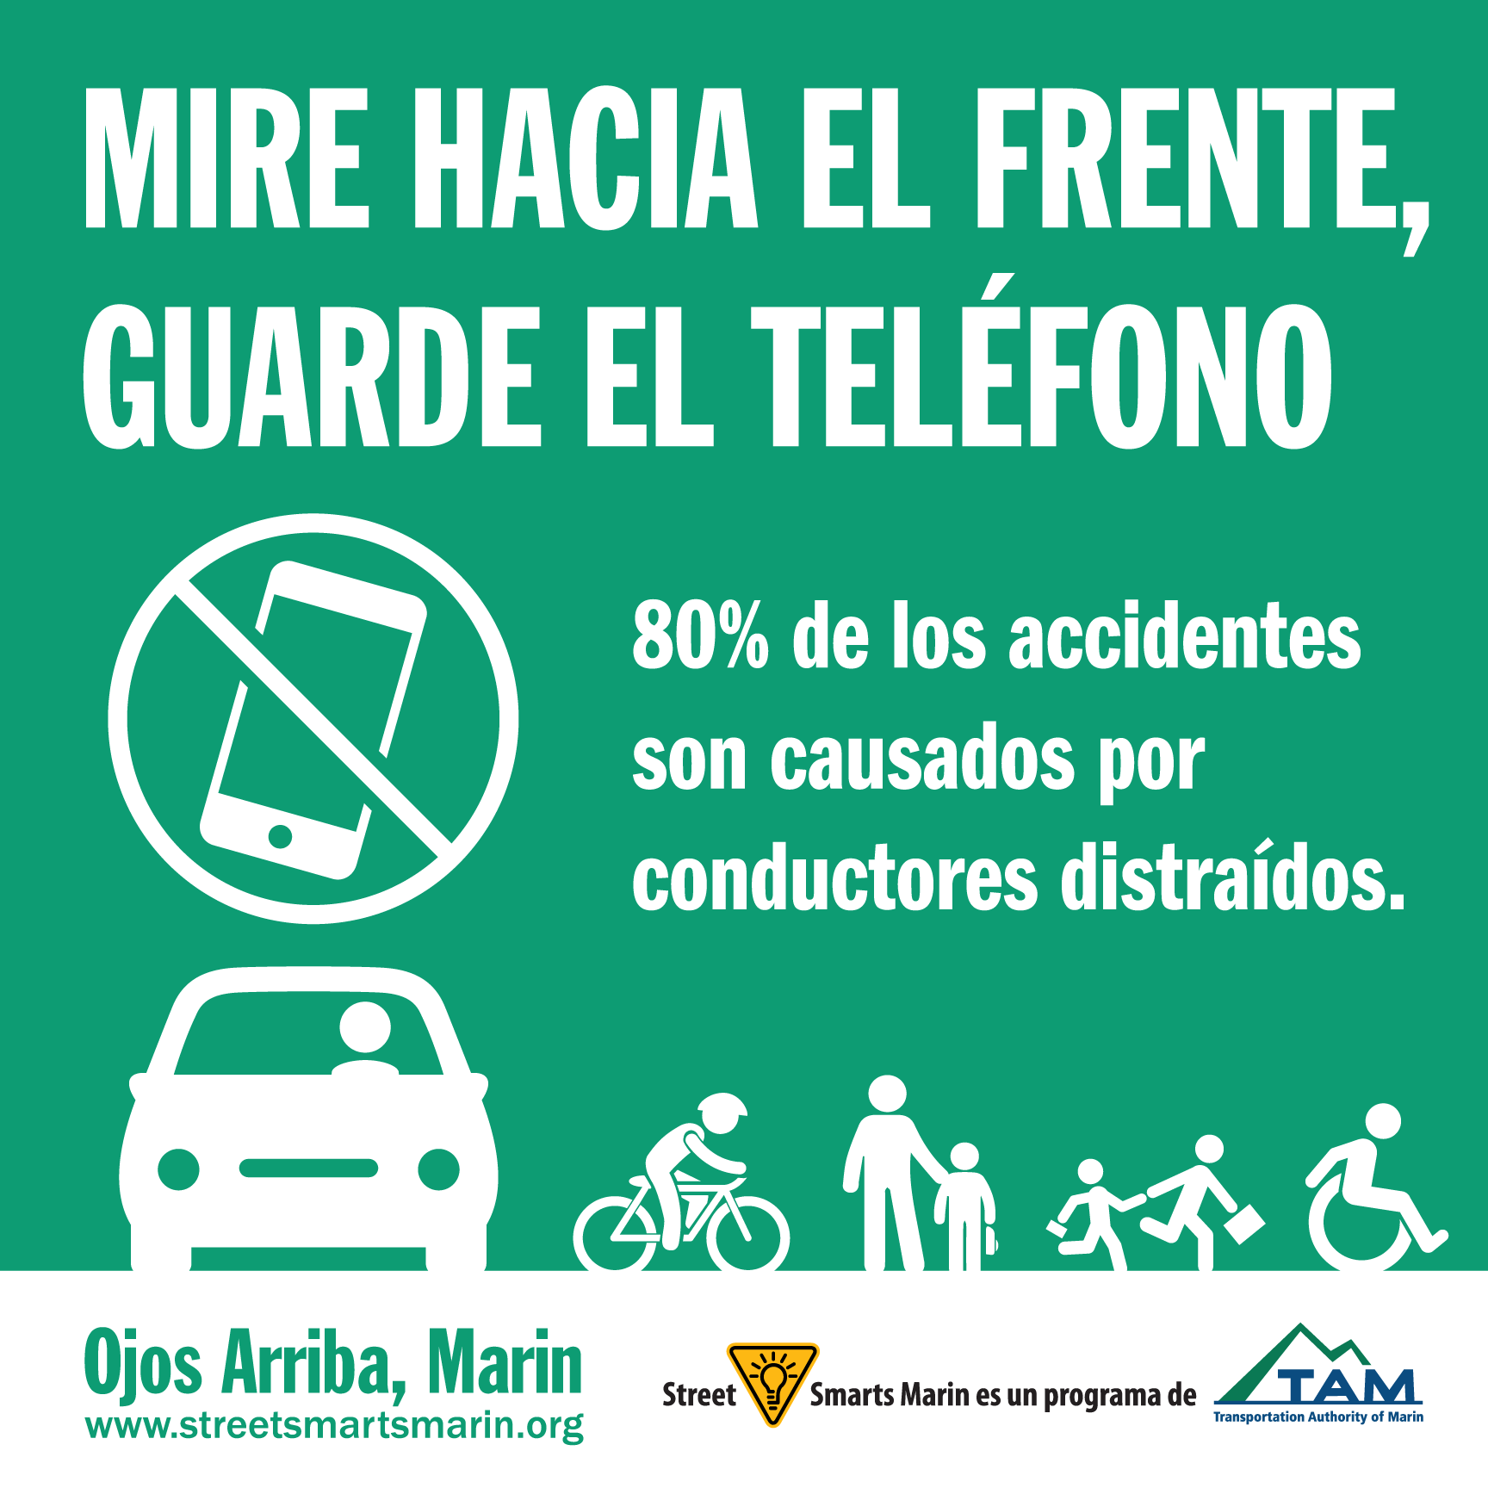
No te distraigas con las alertas de tu teléfono. Apaga tu celular cuando manejes. ¿Sabías que puedes silenciar tu teléfono mientras conduces? Para hacerlo, activa la función “No Molestar al Conducir” o “Enfocarse en Conducir” en tu teléfono iOS o Android. Esto silencia automáticamente llamadas, mensajes y notificaciones cuando se detecta que estás manejando.
Busca en Google “silenciar teléfono al conducir” para aprender cómo hacerlo.
Si necesitas usar tu teléfono, asegúrate de hacerlo con equipo de manos libres.
Aquí tienes algunos consejos más.
Recuerda: ¡Ojos Arriba!
La campaña Ojos Arriba, Marín es parte de Street Smarts y de Rutas Seguras a las Escuelas, programas locales financiados por la Autoridad de Transporte de Marín (TAM).

